Z cyklu Jak to vidí rodiče - Dva roky spolupráce s Timejkou

“S ranou péčí spolupracujeme už téměř dva roky. Když k nám paní Eva začala jezdit, Timejce byly dva roky a já jsem byla plná otázek, obav a nejistoty. Tehdy jsem ještě netušila, jak moc nám pomůže..

Eva k nám jezdí každých čtrnáct dní – a pokaždé přinese nejen spoustu hraček a nových nápadů, jak s Timi rozvíjet různé dovednosti, ale i neskutečně milou a klidnou energii, podporu a pochopení. Timi ji naprosto zbožňuje – vždy ji vítá s úsměvem.

Eva mi během dvou let pomohla snad se vším, co člověka napadne – s výběrem školky, s jídlem, se spánkem, s vhodnými terapiemi, s tím, jak k Timi přistupovat, jak ji podpořit a jak rozvíjet to, co jí jde. Nápomocná je i v oblasti Timejky vztahu se sourozenci. Pomohla mi velmi i po lidské stránce – často si spolu povídáme o věcech mimo samotné téma autismu, o životě, o tom, jak to celé zvládat. Je pro mě obrovskou psychickou oporou a dodává mi klid a jistotu, že na to nejsem sama.

Díky Evě se mi v mnoha věcech ulevilo – ukázala mi, že každé dítě má svůj rytmus, a že i když je cesta někdy jiná, pořád může být krásná.

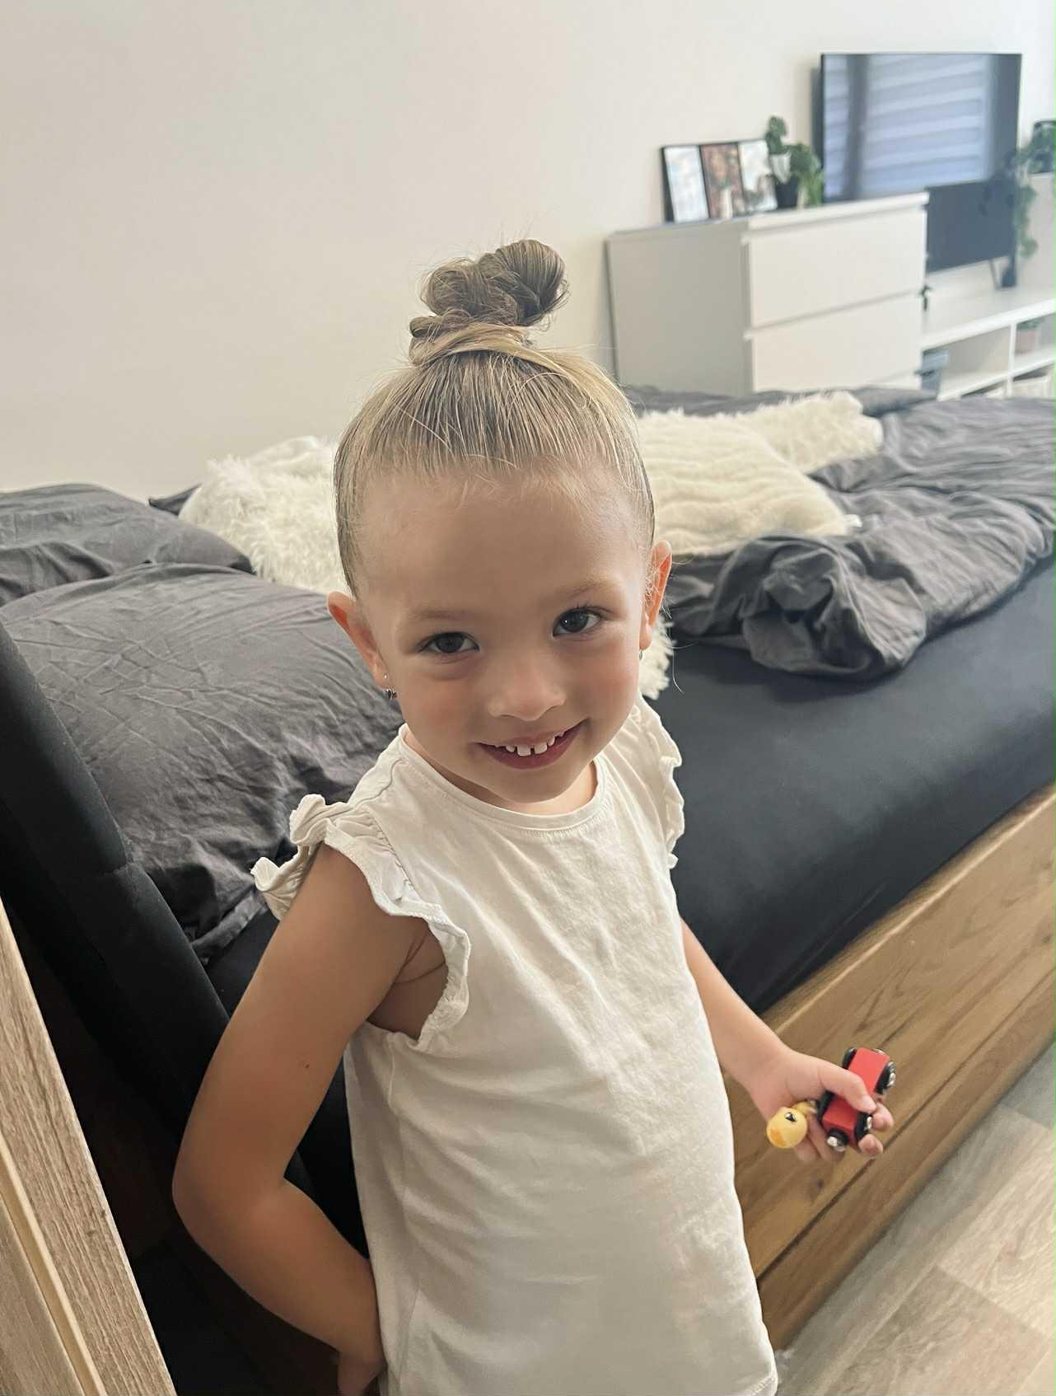

Matyáškův příběh - aneb jak hodnotí spolupráci rodiče

S Matyáškem jsme začali navštěvovat JAN, když mu byly 3,5 roku. Vypisovat všechny diagnózy, které mu byly v té době stanoveny, nemá smysl – nebylo totiž snadné se ke kterékoliv z nich jednoznačně přiklonit. Důležité bylo něco jiného – začít s ním pracovat tak, aby mu to bylo příjemné a aby si vytvořil hezký vztah ke všemu, co dělá.

Ve třech letech Matyášek:
- neudržel oční kontakt a nereagoval na jméno,
- neukazoval na věci,
- chyběl mu pud sebezáchovy,
- nevydržel u hraček a neuměl si hrát,
- vadily mu zvuky i kontakt s cizími lidmi.

Pod vedením paní Mgr. Tobolové jsme začali intenzivně cvičit. Nejprve jsme se zaměřili na integraci primárních reflexů – jednoduché cviky, které jsme postupně začlenili do každodenních aktivit tak, aby se mu líbily a cítil se při nich dobře.

Když tyto cviky zvládal bez potíží a přestal mu vadit kontakt na tělo, začali jsme přidávat cvičení zaměřená na obličej. Tohle byla výzva – doteky na uši nebo obličej nesnášel. Museli jsme postupovat pomalu, s respektem a trpělivostí. Postupně jsme zařazovali masáže a cviky, které pomohly snížit citlivost v oblasti obličeje a hlavy.

Díky této práci se stal více kontaktní, a tak jsme mohli přejít i na biofeedback – ten jsme absolvovali přibližně 10 měsíců, dvakrát týdně.

Dnes, v šesti letech, je Matyášek úplně jiný kluk:
- navazuje oční kontakt,
- reaguje na oslovení,
- ukazuje na věci,
- vydrží si hrát,
- nevadí mu kontakt s cizími lidmi (u lékaře si sám vyhrne tričko),
- je klidnější, pozornější a začíná odpovídat jednoslovně.

Před námi je ještě spousta práce, ale díky paní Mgr. Tobolové jsme se dozvěděli věci, které nám žádný dětský lékař nikdy neřekl. Na internetu sice najdete spoustu rad, ale osobní přístup a zkušené vedení jsou nenahraditelné.

Paní Tobolová vždy dokázala vymyslet aktivity a činnosti tak, aby Matyáškovi pomohly vše zvládnout lépe – s úsměvem, trpělivostí a pochopením.

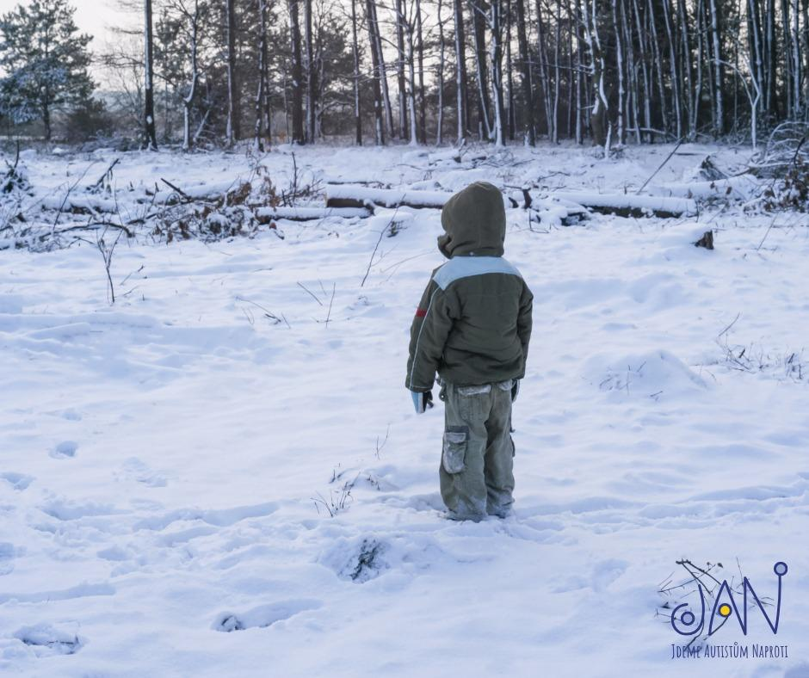

Vyřizuje:
Mgr. Jaroslava Muzikantová, tel. 777 886 817, email: muzikantova@jan-olomouc.cz

